职业卫生技术报告信息网上公开记录表

用人单位名称 | 青岛甫盛荣礼品有限公司
用人单位注册地址 | 青岛市黄岛区延河路252号天和工业园第15号厂房
联系人 | 黄荣
报告名称及编号 | 青岛甫盛荣礼品有限公司职业病危害现状评价报告  报告编号：HTZXP2025017
项目组人员 | 刘彩娟、徐玉雪、徐梅
现场调查人员 | 徐玉雪、刘彩娟
现场调查时间 | 2025.06.04 |  | 用人单位陪同人 | 黄荣
采样与测量人员 | 丁文君、薛娜
采样与测量时间 | 2025.06.13-2025.06.15 |  | 用人单位陪同人 | 黄荣
现场照片（现场调查及现场采样与测量照片，含企业名称或标识的合影照片）
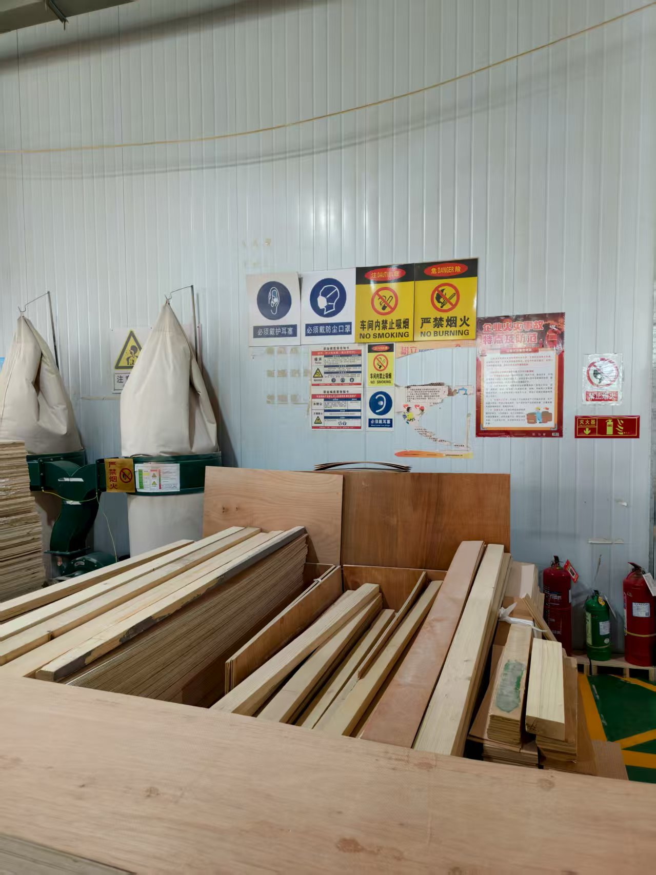 |  | 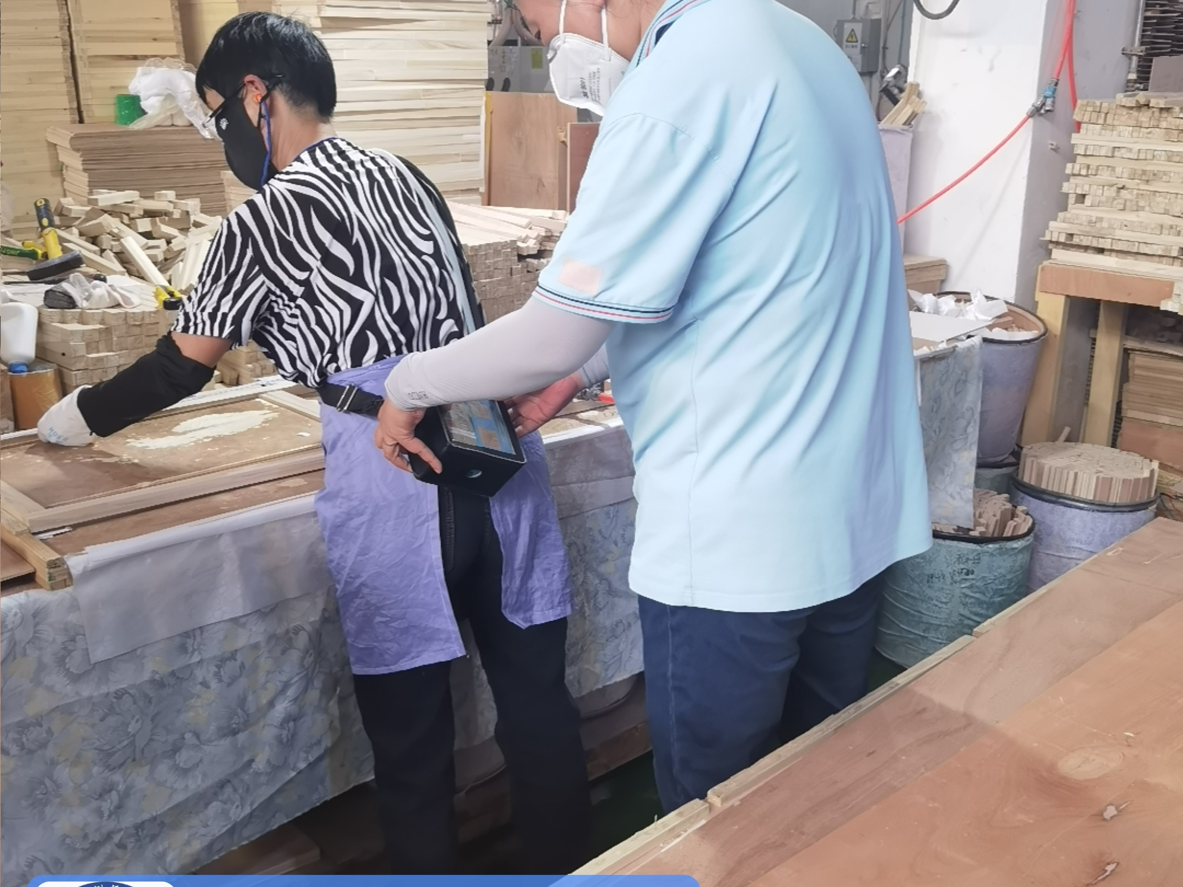
现场调查 |  | 现场采样
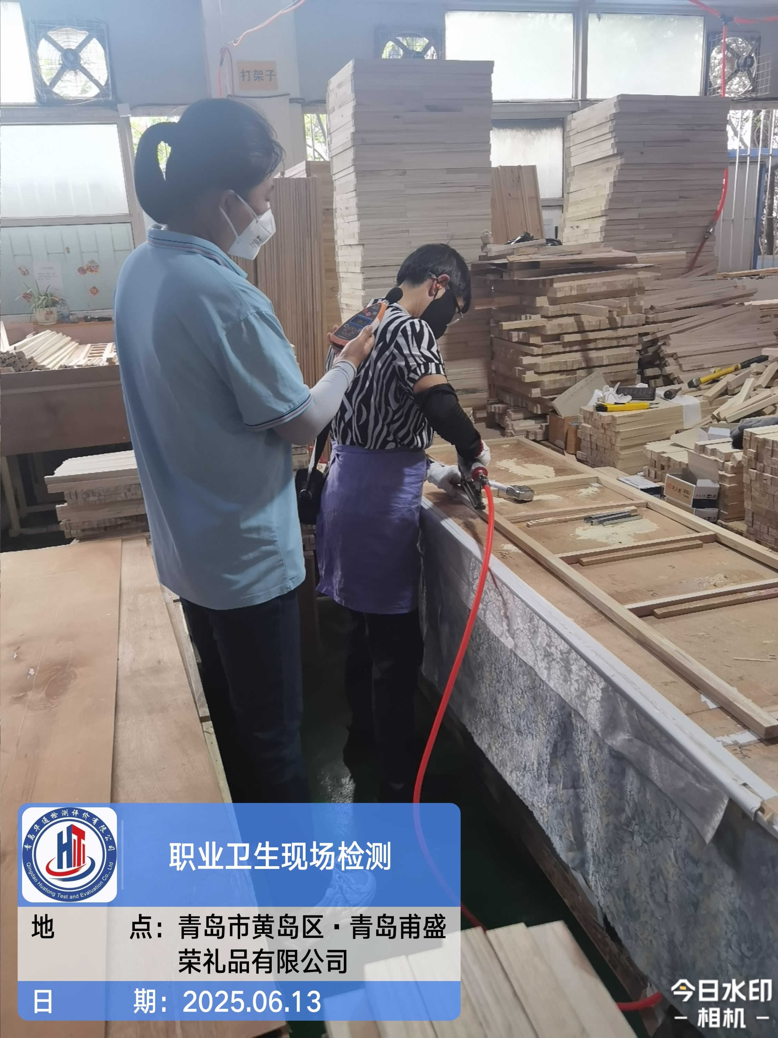 |  | 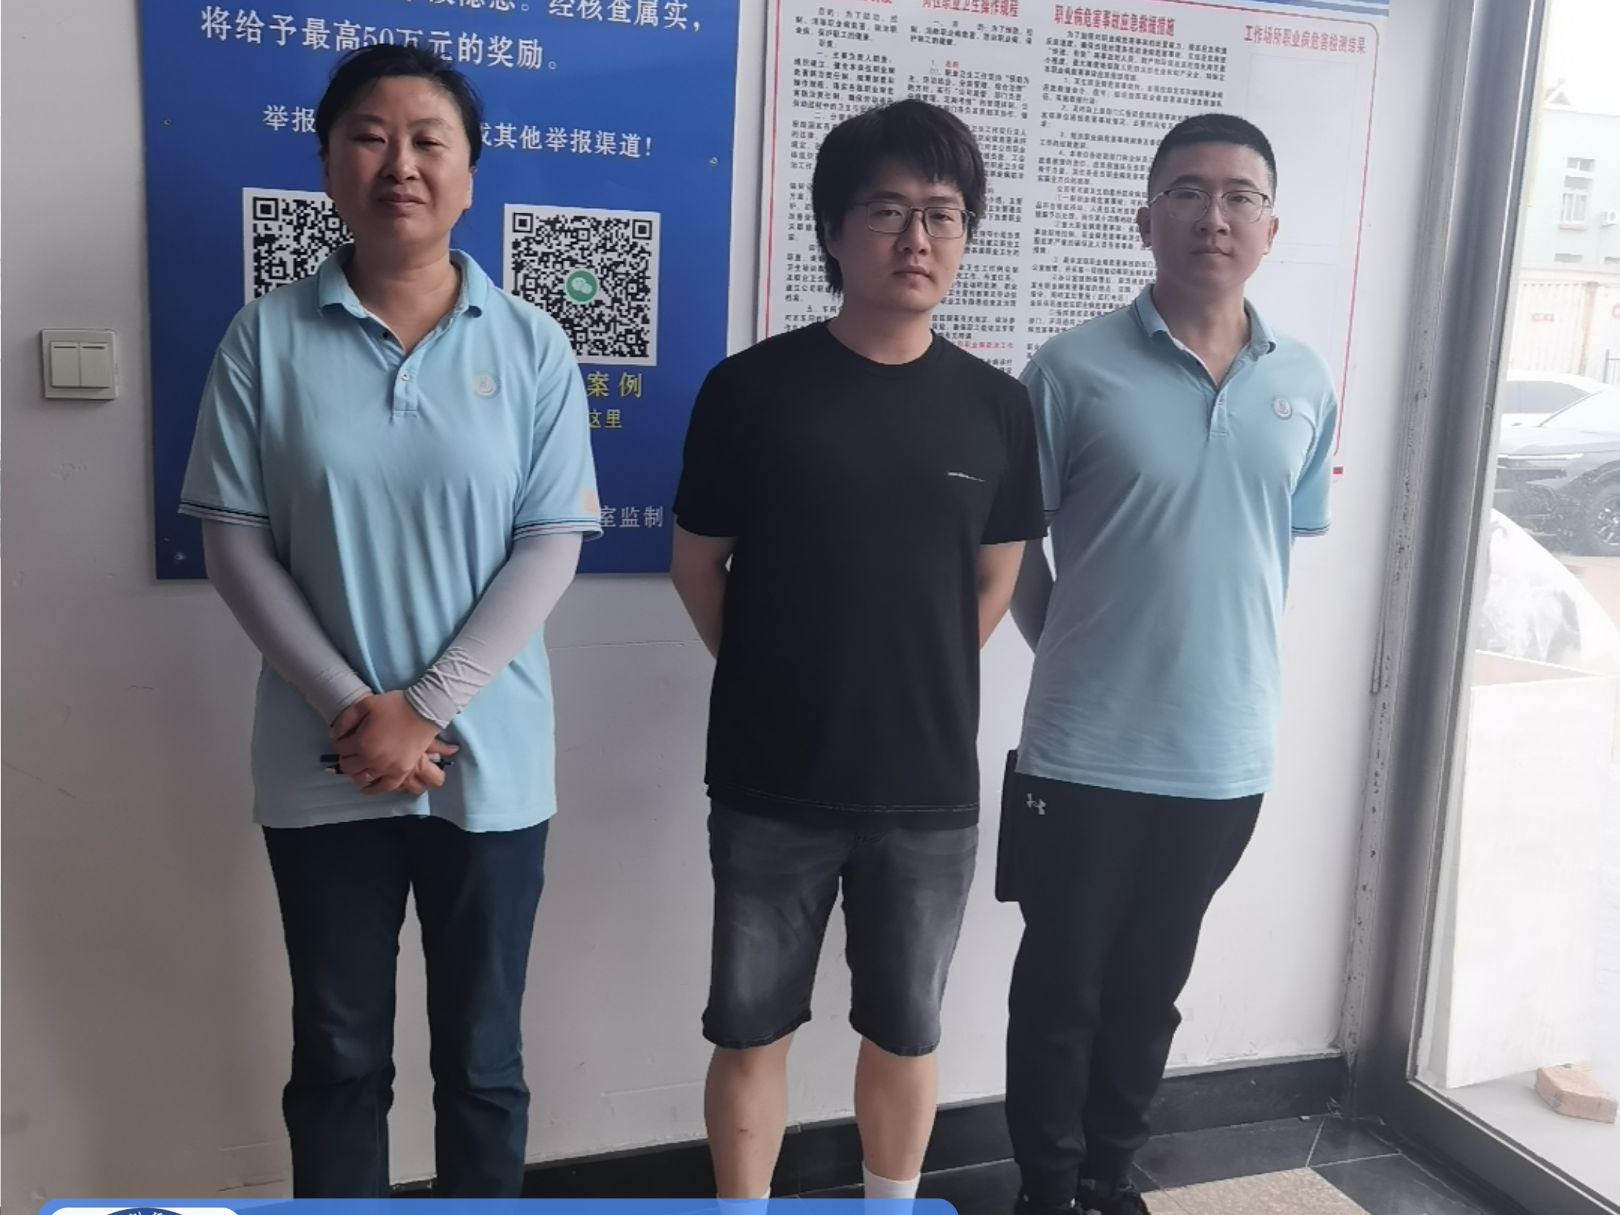
现场测量 |  | 合影

